

Научное студенческое общество

И Н Ф О Р М А Ц И О Н Н О Е П И С Ь М О

Уважаемые коллеги!

Приглашаем к участию
в Днях молодежной науки «Енисейские правовые чтения»,
проводимых в рамках Международной научно-практической конференции
студентов, аспирантов и молодых ученых
«Проспект Свободный 2016»

18-22 апреля 2016 года Юридический институт Сибирского федерального университета проводит Дни молодежной науки «Енисейские правовые чтения».
В этом году помимо традиционных секций по теории и истории государства и права, гражданскому праву и процессу, уголовному праву и процессу, криминалистики и криминологии, международному праву и международным отношениям, финансовому и налоговому праву, теории и методике социальной работы будут организованы мастер-классы и круглые столы с участием ведущих практических работников Сибирского федерального округа.
В рамках Дней молодежной науки также планируется проведение моделей судебных заседаний, заседаний органов международных организаций.
Участники конференции: студенты (специалисты, бакалавры или магистры), аспиранты, соискатели и молодые ученые любой страны мира в возрасте до 35 лет.
Рабочие языки: русский и английский.
Все желающие принять участие в конференции с 29 февраля до 1 апреля 2016 года (включительно) представляют в организационный комитет тезисы докладов для отбора к участию с помощью системы электронной регистрации. Регистрация осуществляется на сайте конференции – http://conf.sfu-kras.ru/mn2016/. Заявки, поданные любым иным способом (по электронной почте, телефону и др.), не принимаются.
Проект программы Дней молодежной науки
«Енисейские правовые чтения»

19 апреля 2016 г.
10.00 | Круглый стол: Загрязнение атмосферного воздуха: национальный и международный аспект
12.00 | Очный этап Всероссийского конкурса научных студенческих работ среди обучающихся образовательных организаций высшего образования «Современные аспекты дипломатии»
20 апреля 2016 г.
12.00 | Модель заседания Комитета против пыток ООН
21 апреля 2016 г.
10.00  Секционные заседания | Уголовный процесс: вызовы современности
10.00  Секционные заседания | Актуальные проблемы цивилистического процесса
10.00  Секционные заседания | История международных отношений
10.00  Секционные заседания | Актуальные проблемы теории и практики гражданского права
10.00  Секционные заседания | Актуальные тенденции публичного права
10.00  Секционные заседания | Проблемы совершенствования уголовного законодательства и практики его применения
10.00  Секционные заседания | Проблемы истории и теории государства и права
10.00  Секционные заседания | Криминалистическое обеспечение правоприменительной деятельности
10.00  Секционные заседания | Актуальные проблемы трудового права и права социального обеспечения
10.00  Секционные заседания | Актуальные вопросы теории и практики социальной работы
10.00  Секционные заседания | Финансовое и налоговое право
10.00  Секционные заседания | Современные проблемы международного права
10.00  Секционные заседания | Тенденции развития современных международных отношений
10.00  Секционные заседания | Перспективы таможенного сотрудничества в рамках ЕАЭС
10.00  Секционные заседания | Актуальные проблемы обеспечения антикриминальной безопасности
10.00  Секционные заседания | Актуальные проблемы сравнительного правоведения
10.00  Секционные заседания | Психологические,педагогические и правовые аспекты социальной работы с различными группами населения
22 апреля 2016 г.
10.00  Работа круглых столов | Социальная работа в условиях реализации в России новой антинаркотической модели
10.00  Работа круглых столов | Актуальные вопросы ювенального права и ювенальной юстиции
12.00 | Модель судебного заседания по гражданскому делу
12.00 | Мастер-классы по актуальным проблемам юридической науки и практики от ведущих специалистов Нотариата, Адвокатуры, Избирательной комиссии Красноярского края, Представительства МИД в г. Красноярске, Красноярской таможни, Юридической клиники Юридического института СФУ

Оргкомитет конференции оставляет за собой право изменять названия и количество секций в зависимости от тематики и количества полученных работ.
Конкурс научных работ участников
Дней молодежной науки
«Енисейские правовые чтения»

В рамках работы секций и круглых столов планируется определение лучших научных работ, которые будут отмечены дипломами I, II, и III степени.
Научная работа на конференции оценивается жюри по следующим критериям:
  - наличие четко выраженной позиции автора;
  - умение аргументировать свои выводы;
  - логичность построения материала и выражения мысли;
  - знание исторических фактов и умение их использовать;
  - ориентация в современной политической обстановке и знание актуальных проблем международных отношений;
  - владение политической, дипломатической и юридической терминологией.
Оценка научных работ, представленных участниками конференции, будет производиться в два этапа: экспертиза тезисов выступления и очная защита научной работы.
На первом этапе конкурса экспертное жюри соответствующей секции (круглого стола) определяет соответствие текста представленной научной работы требованиям оформления (Приложение А) и оригинальности, а также оценивает ее содержание в соответствии с конкурсными критериями (Приложение Б).
На втором этапе конкурса проводится очная защита представленных научных работ на заседании соответствующей секции (круглого стола). Победители конкурса определяются по сумме результатов двух этапов.
Информация о результатах конкурса научных работ будет размещена на официальном сайте Юридического института Сибирского федерального университета.
Публикация материалов
Дней молодежной науки «Енисейские правовые чтения»

По итогам конференции «Проспект Свободный 2016» издается электронный сборник научных трудов участников (http://www.nocmu.sfu-kras.ru/conference). Представляемые материалы для опубликования и выступления должны соответствовать требованиям к их оформлению.
Требования к оформлению доклада:
При оформлении докладов следует руководствоваться следующими требованиями:
- поля - 2,5 см. со всех сторон;
- шрифт - Times New Roman 12;
- отступ абзаца - 1,5 см.;
- межстрочный интервал – одинарный;
- в левом верхнем углу указывается УДК;
- доклад должен быть в размере двух полных страниц;
- изображения следует подписывать жирным курсивом с указанием номера изображения и его названия (выравнивать по центру).
Образец оформления названия доклада:
Название доклада пишется заглавными буквами и жирным шрифтом, выравнивается по центру. Под названием доклада указывается Ф.И.О. докладчика (шрифт – жирный). На следующей строке указывается научный руководитель его ученая степень и фамилия/инициалы (шрифт – жирный). Сокращение ученой степени руководителя указывается в соответствии со списком сокращений ученых степеней и званий. Строкой ниже следует указать название университета (нежирным курсивом).
При использовании в текстовом научной работы материалов (формул, таблиц, цитат, иллюстраций и т.п.) из других документов необходимо дать библиографическую ссылку на документ, из которого был заимствован материал. Библиографические ссылки оформляются списком использованных источников в алфавитном порядке. Список использованных источников размещается после основного текста научной работы. Пример оформления библиографических ссылок содержится в Приложении В.
Для обозначения заимствованного фрагмента внутри текста помещают отсылку к списку использованных источников. Отсылку, содержащую порядковый номер источника, на который ссылаются, приводят в квадратных скобках.
Материалы, представленные позднее даты завершения приема докладов, не рассматриваются. В электронный сборник материалов конференции входят все присланные доклады, сборник выставляется на сайте конференции.
Организаторы научной конференции имеют право отклонить от публикации статьи, не соответствующие требованиям и не отвечающие тематике мероприятия.
Приложение А

Пример оформления доклада
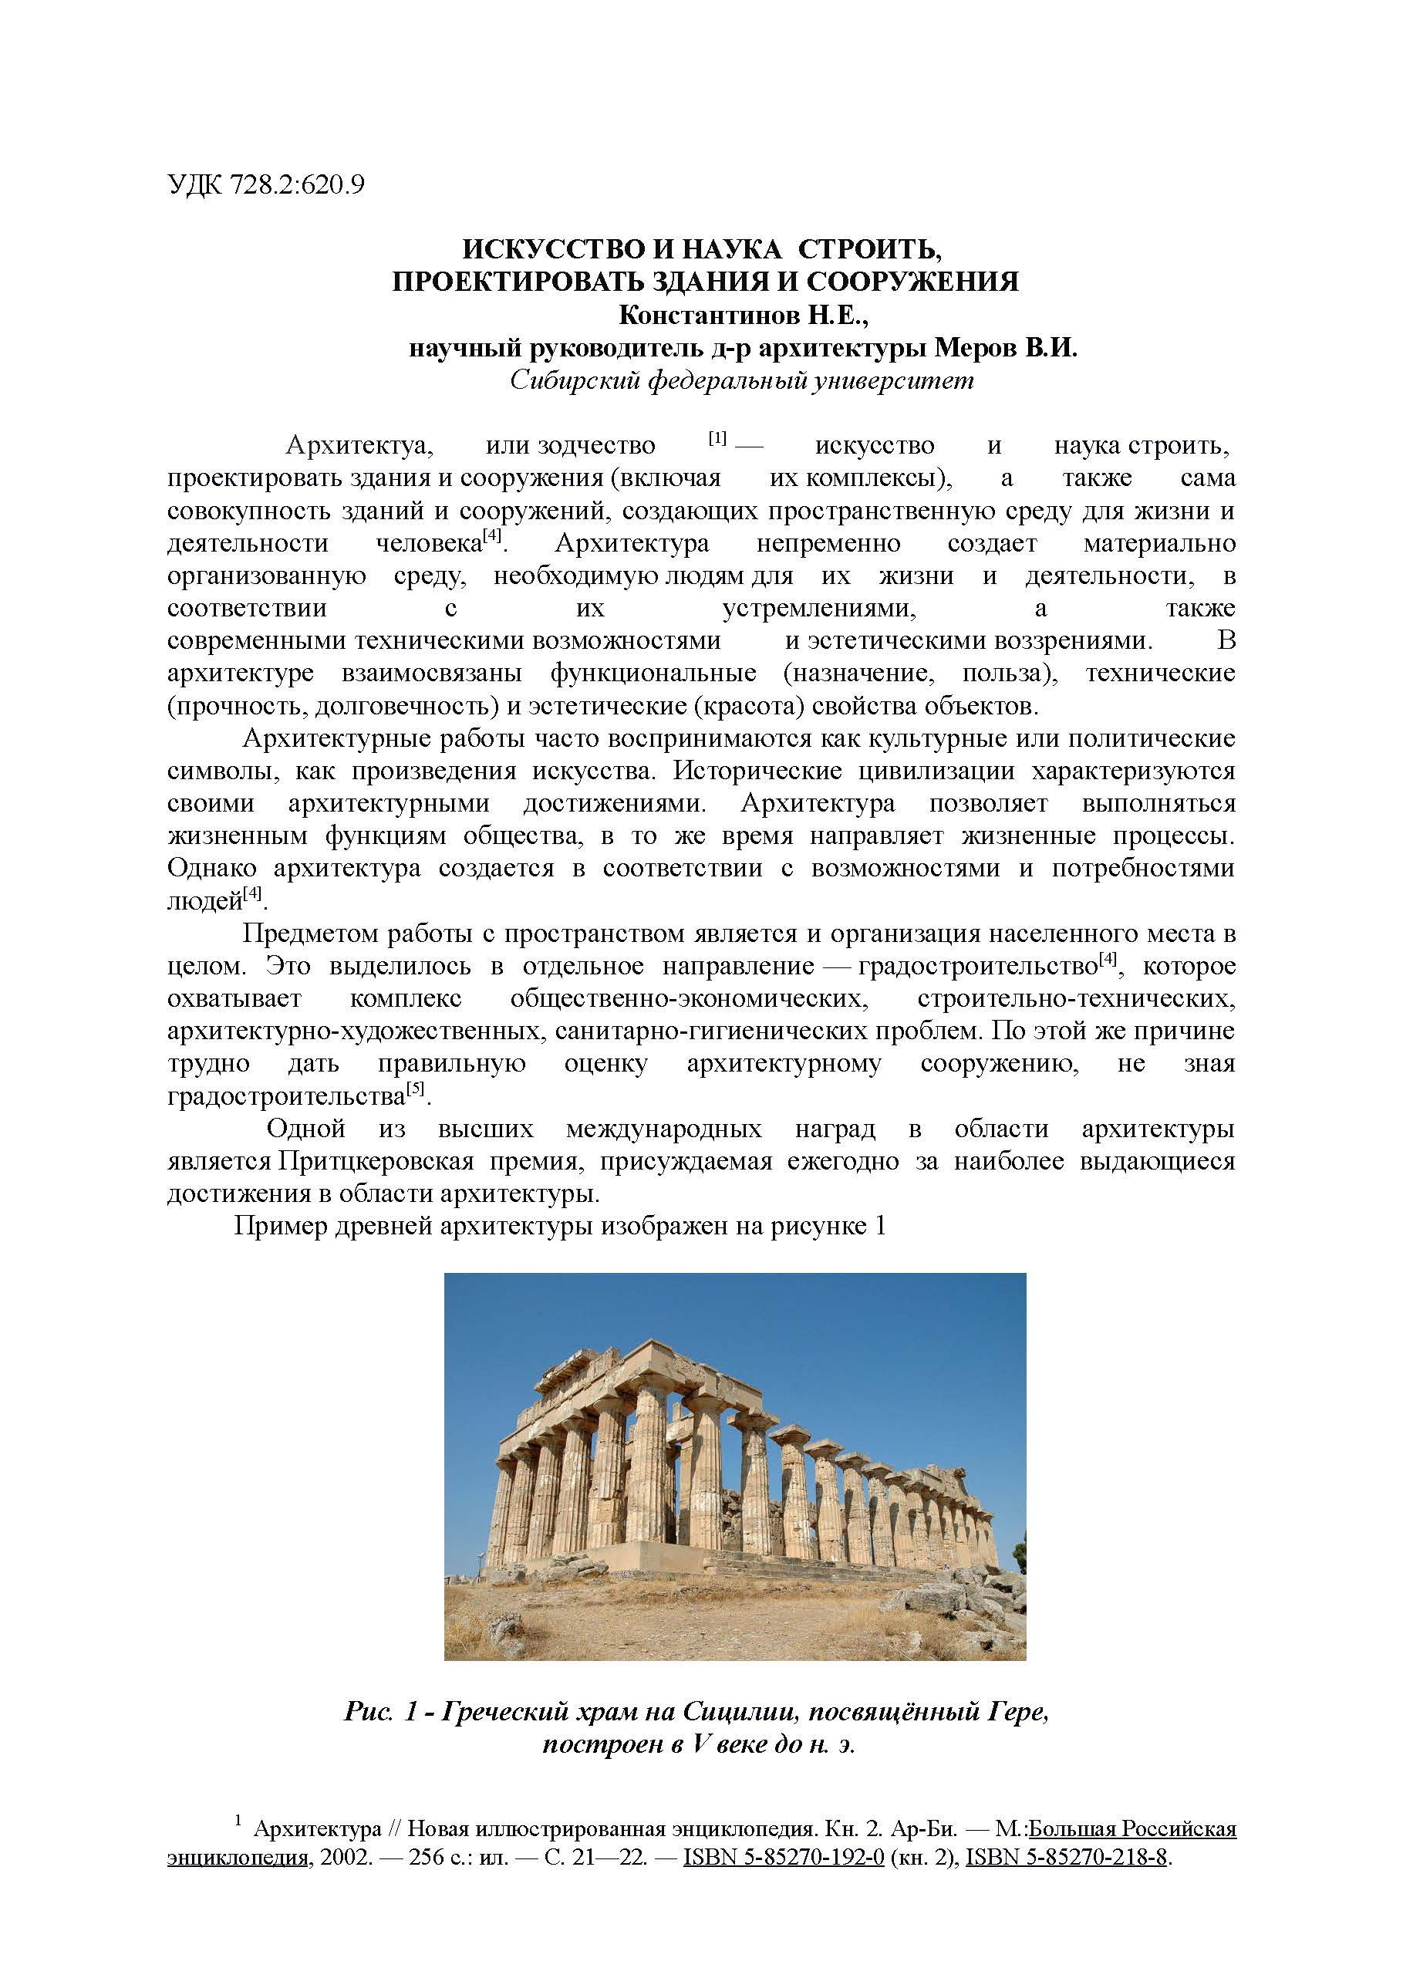
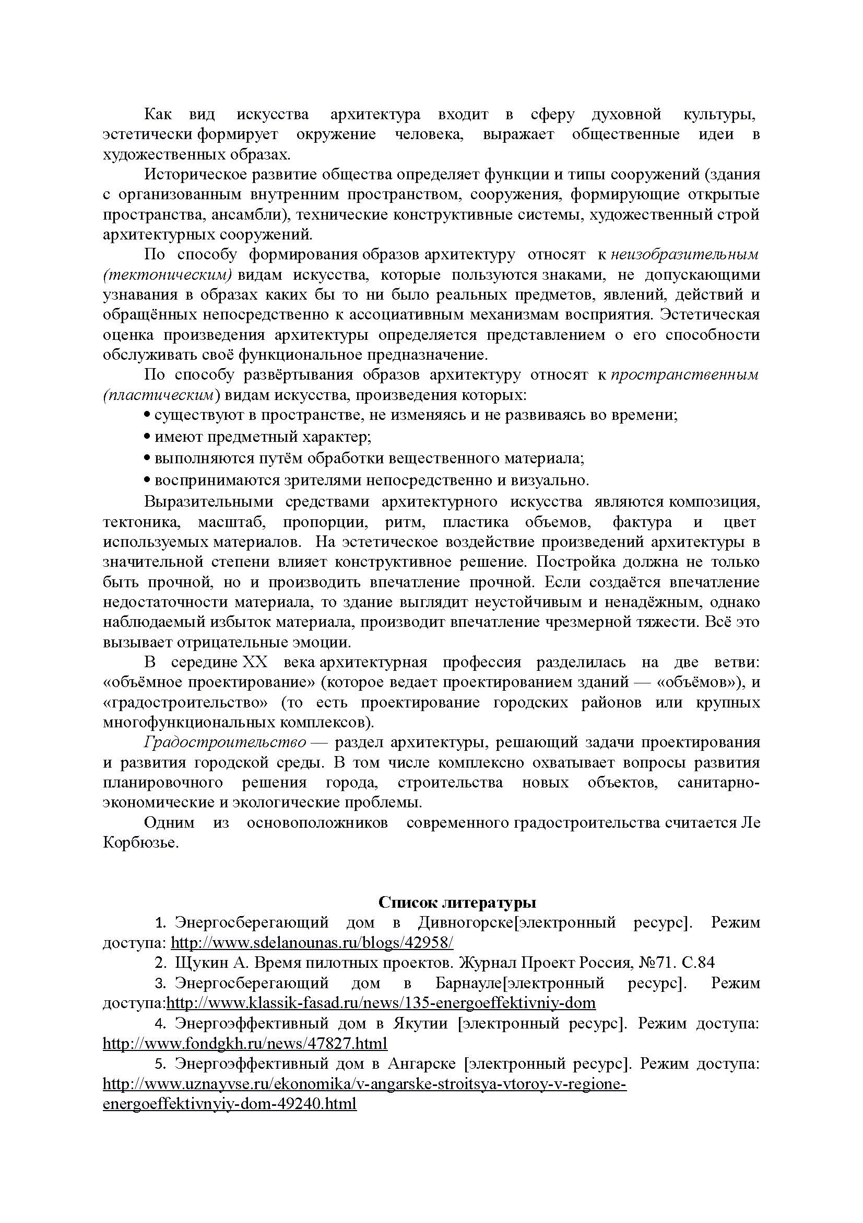
Приложение Б

Критерии оценки научных работ, представленных на конкурс
в рамках Дней молодежной науки «Енисейские правовые чтения»

- Критерии оценки эссе:
  - наличие четко выраженной позиции автора;
  - умение аргументировать свои выводы;
  - логичность построения материала и выражения мысли;
  - знание исторических фактов и умение их использовать;
  - ориентация в современной политической обстановке и знание актуальных проблем международных отношений;
  - владение политической, дипломатической и юридической терминологией.
Приложение В

- Примеры оформления сносок

Нормативные законодательные акты
- Конституция Российской Федерации : офиц. текст. – Москва : Маркетинг, 2001. – 39 с.
- Гражданский кодекс Российской Федерации : в 4 ч. : по состоянию на 1 февр. 2010 г. – Москва : Кнорус, 2010. – 540 с.
- О координации международных и внешнеэкономических связей субъектов Российской Федерации : федер. закон Российской Федерации от 4 янв. 1999 г. № 4-ФЗ // Российская газета. – 1999. – 16 янв.
- Трудовой кодекс Российской Федерации : федер. закон от 30.12.2001. № 197-ФЗ. – Москва : ОТиСС, 2002. – 142 с.
- Архив Федерального Арбитражного суда Московского округа за 2001 г. Дело № КА-А40/2385-01.
- По делу о проверке конституционности статей 180, 181, пункта 3 части 1 статьи 187 и статьи 192 АПК РФ: Пост. КС РФ от 3 февр. 1998 г. №5-П // СЗ РФ. – 1998. – №6. – Ст. 784.
- О некоторых вопросах применения судами Конституции Российской Федерации при осуществлении правосудия: Пост. ПВС РФ от 31 окт. 1995 г. №8 // БВС РФ. – 1996. – №1.
Книги одного автора
- Маергойз, Л. С. Элементы линейной алгебры и аналитической геометрии : учебник / Л. С. Маергойз. – Москва : АСВ, 2004. – 232 с.
- Калыгин, В. Г. Промышленная экология : учебное пособие / В. Г. Калыгин. – Москва : Академия, 2004. – 431 с.
- Макаров, Е. Ф. Справочник по электрическим сетям : в 6 т. / Е. Ф. Макаров; под. ред. И. Т. Горюнова, А. А. Любимова. – Москва : Папирус Про, 2003. – Т.2. – 622 с.
Книги двух авторов
- Соколов, А. Н. Гражданское общество: проблемы формирования и развития (философский и юридический аспекты) : монография / А. Н. Соколов, К. С. Сердобинцев ; под общ. ред. В. М. Бочарова. – Калининград : Калининградский ЮИ МВД России, 2009. – 218 с.
- Агафонова, Н. Н. Гражданское право : учеб. пособие для вузов / Н. Н. Агафонова, Т. В. Богачева ; под. общ. ред. А. Г. Калпина ; Мин-во общ. и проф. образования РФ, Моск. гос. юрид. акад. – Изд. 2-е, перераб. и доп. – Москва : Юрист, 2002. – 542 с.
- Гудников, В. А. Экологическая экспертиза. Т. 1. Градостроительная документация. Сборник законодательных и нормативных документов / В. А. Гудников, В. Н. Седых. – Москва : Энергосервис, 2005. – 560 с.
Книги трех авторов
- Киричек, А. В. Технология и оборудование статико-импульсной обработки поверхностным пластическим деформированием : науч. изд. / А. В. Киричек, Д. Л. Соловьев, А. Г. Лазуткин. – Москва : Машиностроение, 2004. – 287 с.
- Дикаревский, В. С. Обработка осадков сточных вод : учеб. пособие / В. С. Дикаревский, В. Г. Иванов, Н. А. Черников. – Санкт-Петербург : Петербургский гос. ун-т путей сообщения, 2001. – 36 с.
Книги четырех и более авторов
- Маркетинговые исследования в строительстве : учеб. пособие для студентов спец. «Менеджмент организаций» / О. В. Михненков, И. З. Коготкова, Е. В. Генкин, Г. Я. Сороко. – Москва : Гос. ун-т управления, 2005. – 59 с.
- Интегрированный урок по химии : метод. рекомендации / С. Г. Ахмерова [и др.]. – Уфа : БИРО, 2002. – 15 с.
- История России : учеб. пособие для студентов всех специальностей / В. Н. Быков [и др.] ; отв. ред. В. Н. Сухов ; М-во образования Рос. Федерации, С-Петерб. гос. лесотехн. акад. – 2-е изд., перераб. и доп. – Санкт-Петербург : СПбЛТА, 2001. – 231 с.
- Нестационарная аэродинамика баллистического полета / Ю. М. Липницкий [и др.]. – Москва, 2003. – 176 с.
Книги под заглавием
- Актуальные проблемы социального менеджмента : научный сборник / Сарат. техн. ун-т ; ред. А. С. Борщов. – Саратов : Аквариус, 2002. – 210 с.
- Управление бизнесом : сб. статей. – Нижний Новгород : Изд-во Нижнегородского ун-та, 2009. – 243 с.
- На пути к гражданскому обществу : материалы междунар. науч.-практ. конф., 6 – 7 дек. 2002 г. / под ред. О. П. Дроздова. – Санкт-Петербург, 2003. – 98 с.
Диссертации
- Покровский, А. В. Устранимые особенности решений эллиптических уравнений : дис. … д-ра физ.-мат. наук : 01.01.01 / Покровский Андрей Владимирович. – Москва, 2008. – 178 с.
- Вишняков, И. В. Модели и методы оценки коммерческих банков в условиях неопределенности : дис. … канд. экон. наук : 08.00.13 / Вишняков Илья Владимирович. – Москва, 2002. – 234 с.
- Вербицкая Н. А. Злоупотребления при эмиссии корпоративных ценных бумаг : дис. … канд. юрид. наук : 12.00.08 / Вербицкая Наталья Александровна. – Красноярск, 2007. – 192 с.
Авторефераты диссертаций
- Меркулова, М. Е. Архитектура Красноярска XIX – начала XX века. Стилевые характеристики : автореф. дис. ... канд. искусствоведения : 18.00.01 / Меркулова Мария Евгеньевна. – Москва, 2005. – 24 с.
- Лукина, В. А. Творческая история «Записок охотника» И. С. Тургенева : автореф. дис. ... канд. филол. наук : 10.01.01 / Лукина Валентина Александровна. – Санкт-Петербург, 2006. – 26 с.
Депонированные научные работы
- Бураков, Д. А. Обзор математических моделей склонового и речного стоков / Д. А. Бураков, Е. Д. Карепова, В. В. Шайдуров ; Ин-т вычисл. моделир. СО РАН. – Красноярск, 2006. – 48 с. - Деп. в ВИНИТИ 24.03.06, № 311–В2006.
- Разумовский, В. А. Управление маркетинговыми исследованиями в регионе / В. А. Разумовский, Д. А. Андреев. – Москва, 2002. – 210 с. – Деп. в ИНИОН Рос. акад. наук 15.02.02, № 139876.
Электронные ресурсы
- Гражданский кодекс Российской Федерации. В 4 ч. Ч. 2 [Электронный ресурс] : федер. закон от 26.01.1996 № 14-ФЗ ред. от 30.11.2011. // Справочная правовая система «КонсультантПлюс». – Режим доступа: http://www.consultant.ru.
- О судах общей юрисдикции в Российской Федерации [Электронный ресурс] : федер. конституционный закон от 07.02.2011. № 1-ФКЗ (в ред. Федеральных конституционных законов от 01.06.2011 N 3-ФКЗ, от 08.06.2012 N 1-ФКЗ, от 10.07.2012 N 2-ФКЗ, от 01.12.2012 N 3-ФКЗ) // Справочная правовая система «КонсультантПлюс». – Режим доступа: http://www.consultant.ru.
- О естественных монополиях [Электронный ресурс] : федер. закон от 17.08.1995 № 147-ФЗ ред. от 25.06.2012 // Справочная правовая система «КонсультантПлюс». – Режим доступа: http://www.consultant.ru.
- Исследовано в России [Электронный ресурс] : многопредмет. науч. журн. / Моск. физ.-техн. ин-т. – Электрон. журн. – Долгопрудный : МФТИ, 1998. – Режим доступа: http://zhurnal.mipt.rssi.ru.
- Насырова, Г. А. Модели государственного регулирования страховой деятельности [Электронный ресурс] / Г. А. Насырова // Вестник Финансовой академии. – 2003. – №4. – Режим доступа: http://vestnik.fa.ru/4(28)2003/4.html.
- Астафьева, Е. А. Материаловедение. Микроструктура железоуглеро-дистых сплавов [Электронный ресурс] : лаб. практикум / Е. А. Астафьева, О. Ю. Фоменко. – Красноярск : ИПЦ КГТУ, 2003. – 1 электрон. опт. диск (CD-ROM).
- Электронный каталог ГПНТБ России [Электронный ресурс] : база данных содержит сведения о всех видах лит., поступающей в фонд ГПНТБ России. – Москва, [199–]. – Режим доступа: http://www.gpntb.ru/win/search/help/el-cat.html.
- Устройство комплектное распределительное напряжением 6-10 кВ на токи 630-2000 А СЭЩ®-63 (К-63) : техн. информация : ТИ – 071-2009, версия 2.8 / ЗАО «ГК «Электрощит» – ТМ Самара». // ЗАО Группа Компаний ЭЛЕКТРОЩИТ [сайт]. – Самара, 2013. – Режим доступа: http://www.electroshield.ru
Статья из журнала
- Кузьмин, А. М. Теория решения изобретательских задач / А. М. Кузьмин // Методы менеджмента качества. – 2005. – № 1. – С. 31–34.
- Геращенко, С. М. Экология города / С. М. Геращенко // Вестник : теоретический и науч.-практический журнал / Международная академия наук экологии и безопасности жизнедеятельности. – Санкт-Петербург ; Красноярск, 2005. – Т. 10, № 4. – С. 55–59.
Статья из журнала, опубликованная в двух номерах
- Медведев, В. И. Экологическое сознание / В. И. Медведев, А. А. Алдашева // Экология человека. – 2001. – № 3. – С. 17–20 ; № 4. – С. 20–22.
Статья из сериального издания
- Рудаков, Л. И. Преподавание гуманитарных дисциплин / Л. И. Рудаков // Вестн. Моск. ун-та. Сер. 3. Философия. – 2004. – № 7. – С. 12–17.
Статья из книги
- Новиков, А. Б. Экологическое сознание / А. Б. Новиков // Эволюция культуры : сб. науч. тр. / Воронеж. гос. ун-т. – Воронеж, 2001. – С. 37–46.
Глава из книги
- Енджиевский, Л. В. Одноэтажные производственные здания с решетчатыми ригелями / Л. В. Енджиевский // Металлические конструкции. В 3 т. Т. 2. Конструкции зданий : учебник для строительных вузов / В. В. Аржаков [и др.]. – Москва, 2002. – Гл. 2. – С. 66–195.
Ссылка на работу в избранных трудах
- Чечот, Д. М. Административная юстиция : Теоретические проблемы. – Л., 1973 // Избранные труды по гражданскому процессу. – СПб, 2005. – С. 304.
Ссылка на комментарии (с указанием отв. редактора или под ред.)
- Комментарий к ФЗ «…» / отв. ред. А.А. Иванов, С.С. Сидоров. – М.: Infotropic Media, 2011. – C. 501. [автор комментария – И.И. Иванов]
На автора главы в учебнике, коллективной монографии и т.п.
- Курс советского гражданского процессуального права / Под ред. А.А. Мельникова. Т. 1. – М., 1981. – С. 449-450 [автор главы – А.А. Добровольский].
На статью в сборнике статей/материалах конференций
- Сахнова, Т. В. Институт судебной экспертизы в системе доказательственного права // Теория и практика судебной экспертизы : Материалы международн. конф., 14-15 февр. 2007 г., Москва. – М.: ТК Велби, Изд-во Проспект, 2007. – С. 32-38.

- Правила употребления некоторых принятых сокращений
- Указ. соч. С.5. – если в пределах статьи дается ссылка на одну работу одного автора (изданную на русском языке).
Если же в статье даются ссылки на 2 и более работ одного автора, то во 2ой и последующих ссылках повторяются фамилия, инициалы и название работы (остальные сведения- место, год издания – не дублируются).
- Там же. – если на одной странице подряд идут две сноски на одну работу одного автора.
- Op. cit. – латинское – opus citatum – употребляется в случаях, как и 1. – но в отношении автора, чья работа - на иностранном языке.
При этом сокращение «страница» употребляется на языке оригинала (а не на латыни).
Например : Op. cit. P. 4. Или: Op. cit. S. 15.
- Ib. – от латинского ibidem – в тех же случаях, что и 2. , - но в отношении работы на иностранном языке.
- Он же / Она же: используется, если в одной сноске дается ссылка на 2 и более работ одного автора.

- Указатель сокращений:
АПК – Арбитражный процессуальный кодекс Российской Федерации
ГПК – Гражданский процессуальный кодекс Российской Федерации
ГК – Гражданский кодекс Российской Федерации
КоАП – Кодекс Российской Федерации об административных правонарушениях
БНА – Бюллетень нормативных актов федеральных органов исполнительной власти
БВС РФ – Бюллетень Верховного Суда Российской Федерации
ВВС СССР – Ведомости Верховного Совета СССР
Ведомости СНД и ВС РСФСР (РФ) – Ведомости Съезда народных депутатов и Верховного Совета РСФСР (Российской Федерации)
СЗ РФ – Собрание законодательства Российской Федерации
СПП СССР, РФ – Собрание постановлений Правительства СССР, Российской Федерации
ВС РФ - Верховный Суд Российской Федерации
ВАС РФ – Высший Арбитражный Суд Российской Федерации
КС РФ – Конституционный Суд Российской Федерации
ФЗ РФ – Федеральный закон Российской Федерации
ФКЗ РФ – Федеральный конституционный закон Российской Федерации

